ANILLOS WEB Y OBJETOS VIRTUALES DE APRENDIZAJE OVA

- ANILLOS WEB
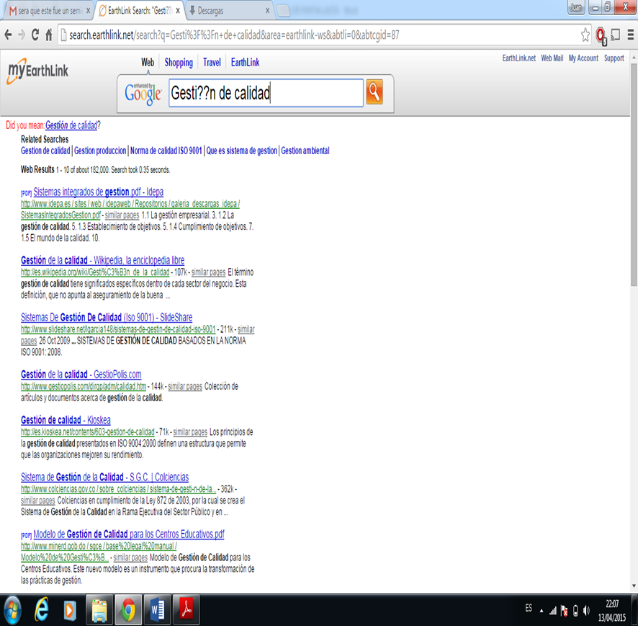

- OBJETOS VIRTUALES DE APRENDIZAJE OVA
